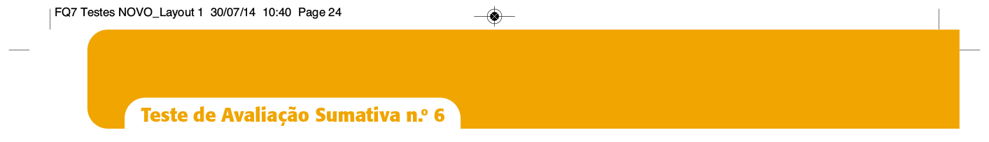
Nome: N.º: Turma:
1. A energia está por todo o lado, associando-se a sistemas e transferindo-se de uns para outros.
1.1 Indica a designação que se atribui à energia que um sistema possui. ___________________________________
1.2 Diz como se classifica um sistema que não transfere energia para outros sistemas nem recebe energia.

1.3 Seleciona a opção que completa corretamente a frase seguinte.
Numa transferência de energia chama-se fonte de energia ao sistema que:
A – aumenta a sua energia.
B – recebe energia.
C – tem muita energia.
D – fornece energia.
1.4 Muitas vezes recorremos a pilhas para produzir a eletricidade necessária ao funcionamento de dispositivos, como mostra a figura.
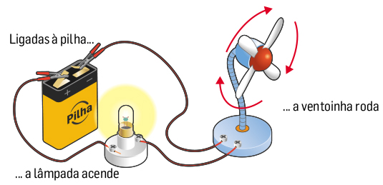

Novo FQ7 – Testes e Questões, ASA
Associa à lâmpada, à ventoinha e à pilha a designação fonte de energia ou recetor de energia.

1.5 Classifica a frase que se segue em verdadeira ou falsa e justifica.
Numa transferência de energia pode haver aumento, diminuição ou conservação da energia global do Universo.
__________________________________________________________________________________________________
__________________________________________________________________________________________________
2. Considera os seguintes valores de energia:
A – 15 kJ B – 120 cal C – 1800 J D – 9 kcal
2.1 Indica o que se apresenta na unidade SI. _____________________
2.2 Sabendo que 1 cal = 4,18 J, efetua as conversões de unidades necessárias para os indicares por ordem crescente.

3. Classifica em transferência ou transformação de energia cada uma das situações.
A eletricidade é uma fonte de energia cómoda, fácil de transportar e de transformar noutras energias.
A produção de eletricidade em larga escala faz-se em centrais elétricas com recurso a fontes de energia não renováveis – combustíveis fósseis e combustíveis nucleares – cuja utilização traz graves e variados tipos de problemas.
É necessário que os diferentes países, em conjunto, repensem esta situação e recorram cada vez mais às fontes de energia renováveis para produzir eletricidade.
Teste de Avaliação Sumativa n.º 6
3.1 Classifica a fonte de energia referida na primeira linha do texto. _____________________________________
3.2 Indica a designação comum que se atribui às fontes de energia renováveis e não renováveis.
_____________________________________________________________________________________________________
3.3 Associa a cada letra do quadro que se segue a designação correta que lhe corresponde.

Central elétrica | Fonte de energia | Classificação em  renovável/não renovável
A | Urânio | B
C | Petróleo | D
Hídrica | E | F
__________________________________________________________________________________________________
__________________________________________________________________________________________________

3.4 Observa atentamente o gráfico, que se refere à energia elétrica produzida em Portugal a partir de três fontes de energia renováveis, de 1995 a 2012.
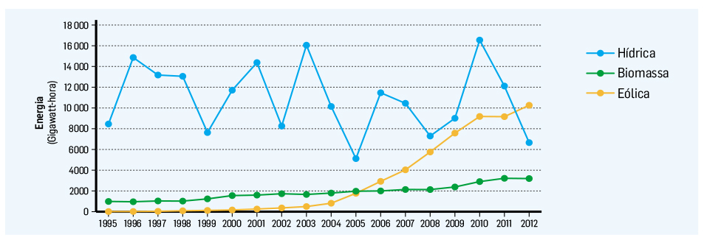

3.4.1 Indica o nome da fonte de energia com maior expansão no século XXI. __________________________
3.4.2 Descreve como variou, ao longo dos anos considerados no gráfico, a utilização das outras duas fontes de energia para produzir energia elétrica.
_____________________________________________________________________________________________
_____________________________________________________________________________________________
_____________________________________________________________________________________________
_____________________________________________________________________________________________
_____________________________________________________________________________________________
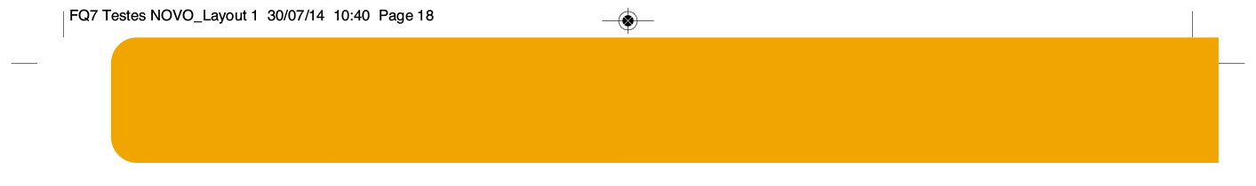
3.5 Das fontes de energia a seguir indicadas
Teste de Avaliação Sumativa n.º 6
Petróleo bruto
Cursos de água

Gás natural

Carvão

Biomassa

Sol

Seleciona:
3.5.1 a fonte de energia não renovável mais poluente; ________________________________________________
3.5.2 a fonte de energia não renovável menos poluente; ______________________________________________
3.5.3 uma fonte de energia renovável que também origina alguma poluição; ___________________________
3.5.4 a fonte de energia renovável explorada há mais tempo em Portugal. ______________________________

4. Calor e temperatura são grandezas diferentes, apesar de, no dia a dia, usarmos indiferentemente as duas designações.
4.1 Efetua todas as associações corretas entre as colunas I e II.

Coluna I | Coluna II
A. Calor  B. Temperatura | 1. Relaciona-se com a agitação dos corpúsculos de um corpo.  2. Pode exprimir-se em calorias.  3. Exprime-se em ºC.  4. É energia que transita de um sistema para outro.  5. Não existe se houver equilíbrio térmico.
B
A

4.2 Seleciona a afirmação correta.
A – Calor é energia que se transfere de um corpo para outro sem precisar de contacto entre os corpos.
B – Calor é energia que se pode transferir como condução ou radiação.
C – Nos líquidos e gases a energia transfere-se como calor devido, principalmente, a movimentos de matéria com diferentes temperaturas e em sentidos diferentes.
D – Nos sólidos a energia transfere-se como calor principalmente por condução, mas também por convecção.

5. Procedeu-se ao aquecimento em simultâneo de duas lâminas metálicas, X e Y, com o mesmo comprimento e espessura, presas num cabo isolador, como mostra a figura.
Observou-se que, dos pedacinhos de manteiga previamente colocados na extremidade das lâminas, o primeiro a fundir foi o colocado em X.
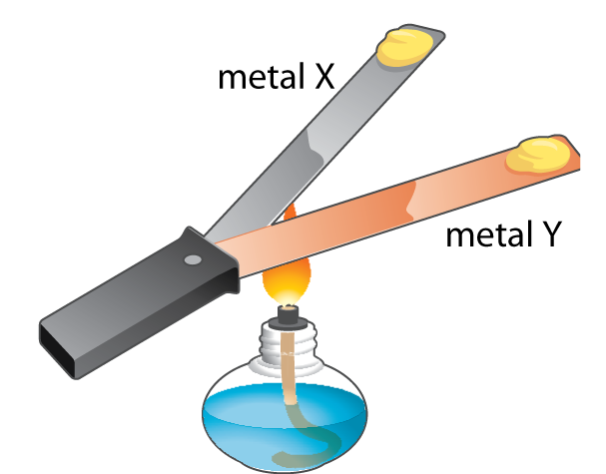

5.1 Seleciona a opção que completa corretamente a frase incompleta em 5.1.1, 5.1.2 e 5.1.3.
Teste de Avaliação Sumativa n.º 6
5.1.1 Antes do aquecimento…
A – … a agitação dos corpúsculos das duas lâminas é diferente porque são de metais diferentes.
B – … a agitação dos corpúsculos das duas lâminas é igual porque estão em equilíbrio térmico.
C – … há energia transferida como calor da lâmina feita do metal melhor condutor térmico para a outra lâmina.
5.1.2 No início do aquecimento os corpúsculos da extremidade esquerda de qualquer uma das lâminas estão, em média…
A – … menos agitados do que os corpúsculos da extremidade direita.
B – … mais agitados do que os corpúsculos da extremidade direita.
C – … tão agitados como os corpúsculos da extremidade direita.
5.1.3 Durante o aquecimento…
A – … a temperatura propaga-se ao longo de cada lâmina metálica.
B – … o calor propaga-se ao longo de cada lâmina metálica por convecção.
C – … o calor propaga-se ao longo de cada lâmina por condução.
5.2 Explica por que motivo se pode concluir deste procedimento que o metal X é melhor condutor térmico do que o metal Y.
__________________________________________________________________________________________________
__________________________________________________________________________________________________
5.3 Classifica a afirmação seguinte em verdadeira (V) ou falsa (F) e justifica: “Se a condutividade térmica do metal X for 385 W/(m × ºC) a condutividade térmica do metal Y pode ser 406 W/(m × ºC).”
__________________________________________________________________________________________________
__________________________________________________________________________________________________
__________________________________________________________________________________________________
5.4 Nesta experiência o ar também é aquecido pela chama da lamparina.
Completa a frase que se segue, escrevendo nos espaços as designações corretas, selecionadas entre: convecção, condução e radiação.
“O ar em contacto com a chama aquece por ___________ e ___________ enquanto que o ar mais afastado aquece por ___________ e ___________.”

FIM

FIM
Novo FQ7 – Testes e Questões, ASA

